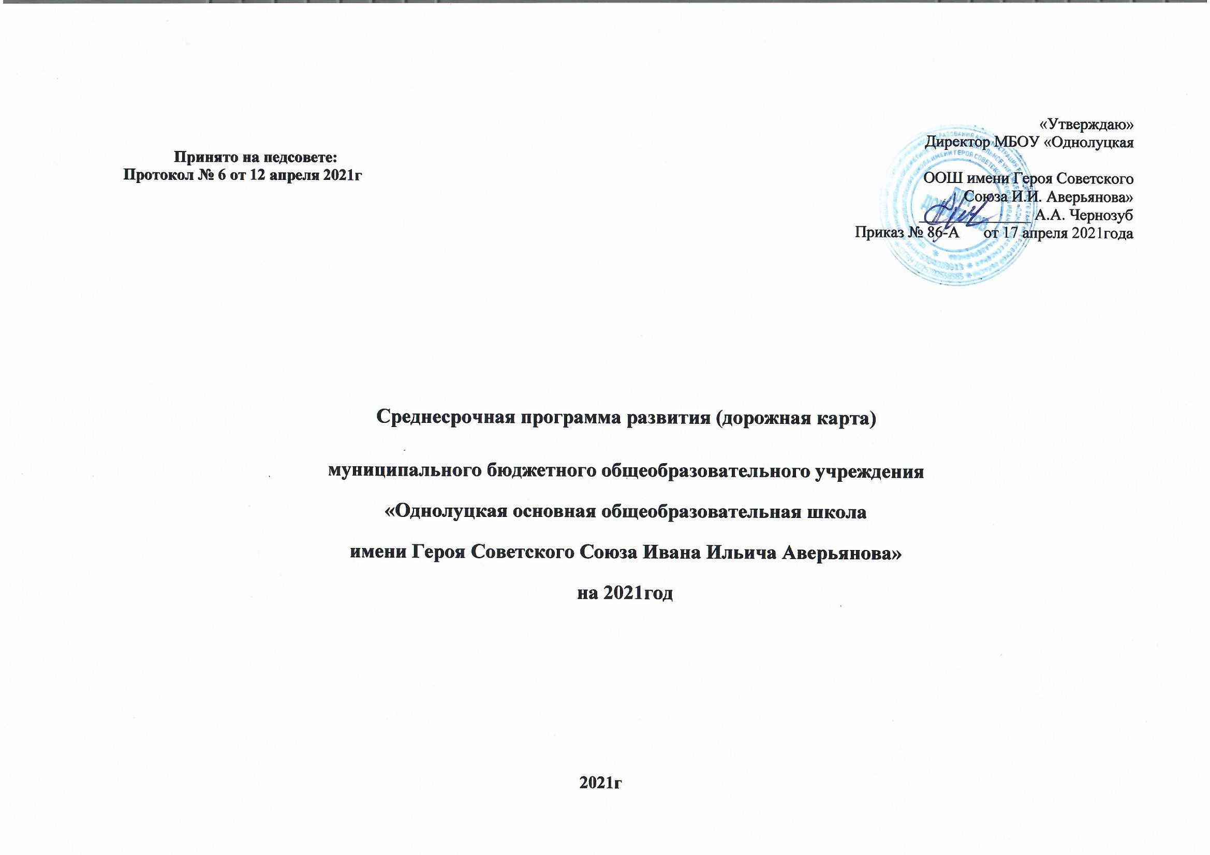

Паспорт Среднесрочной программы развития (дорожной карты)
Наименование программы | Среднесрочная программа развития МБОУ Однолуцкая ООШ имени Героя Советского Союза И.И. Аверьянова,
Цель и задачи программы | Цель: Создание условий, необходимых для повышения качества образовательных результатов, через формирование комплексной системы работы с обучающимися, нуждающимися в поддержке.  Задачи:  1. Развитие эффективного управления педагогическим коллективом, способствующее вовлечению педагогов во внутришкольное управление, активизации ответственности за результаты педагогической деятельности.  1.Совершенствование системы внутришкольного мониторинга качества образования.  2.Индивидуализация образовательной деятельности для обучающихся с разными образовательными потребностями.  3. Повышение учебной мотивации обучающихся.  4.Расширение социального пространства школы.  5.Развитие материально-технической базы школы.
Целевые индикаторы и показатели программы | Целевыми индикаторами Программы являются:  - уровень доступности образования в соответствии с современными стандартами для обучающихся;  - уровень соответствия образования ФГОС.
Методы сбора и обработки информации | Сбор и обработка информации в школе осуществляется в соответствии с основным инструментарием:  – анализ результативности программ, направленных на повышение качества образования в ОУ;  – мониторинг качества управления в школе;  – мониторинг качества преподавания в школе;  – мониторинг качества результатов обучения в ОУ;  – мониторинг текущих учебных достижений;  – диагностика уровня сформированности профессиональных компетенций педагогов;  – мониторинг образовательной среды;  – составление диагностических карт проблемных полей  Для сбора информации используются аналитические и статистические данные в образовательном учреждении , сведения, отчеты, результаты прохождения аттестации педагогических работников, а также методы социологического сбора информации: тестирование, анкетирование, опрос, интервьюирование и др.  Для выявления динамики образовательных результатов обучающихся в ОУ будут использоваться результаты мониторинговых исследований качества образования, Всероссийских проверочных работ, основного государственного экзамена, представленные Региональным центром оценки качества общего образования.
Сроки и этапы реализации программы | Реализация среднесрочной программы развития (дорожной карты)  по повышению качества образования и перехода в эффективный режим работы рассчитана на апрель – декабрь 2021года
Основные мероприятия или проекты  программы/перечень подпрограмм | Дорожная карта состоит из направлений ( на основании факторов риска) подпрограмм:  1). Низкого уровня оснащения школы;  2). Низкая учебная мотивация обучающихся;  3). Низкий уровень вовлеченности родителей
Ожидаемые конечные результаты реализации программы | Повышение качества образовательных (учебных и внеучебных) достижений обучающихся. Наличие положительной динамики учебных достижений обучающихся  Повышение компетентности педагогов за счет создания системы методического сопровождения: (не менее двух техкарт уроков, текст выступления на педсовете)  Повышение степени удовлетворенности качеством образовательных услуг обучающихся и их родителей (на основе результатов анкетирования, опроса)  Увеличение уровня материально-технического оснащения школы.
Исполнители | В реализации мероприятий среднесрочной программы развития (дорожной карты) по повышению качества образования и перехода в эффективный режим работы будут принимать участие коллектив школы, совет родителей (законных представителей), обучающиеся, социальные партнеры.
Порядок управления реализацией программы | Порядок управления реализацией Программы: Общее руководство работой по Программе развития и оценка эффективности ее реализации осуществляется Педагогическим советом, Советом школы. Ход работы над отдельными проектами курируют должностные лица – представители администрации школы в соответствии с функциональными и должностными обязанностями, отчет предоставляется на заседаниях Педагогического совета, Совета школы, родительского комитета.

3. Основное содержание.

Основной целью среднесрочной программы является: создание условий, необходимых для повышения качества образовательных результатов, через формирование комплексной системы работы с обучающимися, нуждающимися в поддержке.
Указанная цель будет достигнута в процессе решения следующих задач:
1. Развитие эффективного управления педагогическим коллективом, способствующее вовлечению педагогов во внутришкольное управление, активизации ответственности за результаты педагогической деятельности.
2.Совершенствование системы внутришкольного мониторинга качества образования.
3.Индивидуализация образовательной деятельности для обучающихся с разными образовательными потребностями.
4. Повышение учебной мотивации обучающихся.
5.Расширение социального пространства школы.
6.Развитие материально-технической базы школы.
Дорожная карта состоит из направлений ( на основании факторов риска)
1). Низкий уровень оснащения школы;
2). Низкая учебная мотивация обучающихся;
3). Низкий уровень вовлеченности родителей
Цели и задачи в отношении установленных рисков будут решены школой до конца 2021 года.

II. Мероприятия Среднесрочной программы и направления, обеспечивающие реализацию ее задач
Решение задач программы будет обеспечиваться путем реализации системы соответствующих мероприятий и комплексных подпрограмм – антирисковых программ по соответствующим направлениям риска, активированным школой.

Направление 1. Низкий уровень оснащения школы

Цель: достижение образовательных результатов высокого качества, преодоление рисков и вызовов через определение актуальных форм риска и преобразование их в задачи – конкретные меры по разрешению рисков.
Задачи:
1.Участие в федеральном проекте «Современная школа» национального проекта «Образование»: создание на базе школы центра «Точка роста».
2.Использование ресурсов национального проекта:
- получение и использование цифрового оборудования;
- пополнение учебно – методического оборудования;
- улучшение качества интернет-соединения.
3) Ремонт и модернизация кабинетов в рамках национального проекта – создания «Точки роста» в ОУ.
Ожидаемый результат
Создание современной материально-технической базы, отвечающей требованиям качественной подготовки учащихся.

№ п/п | Мероприятия, направленные на преодоление рисков | Сроки исполнения | Показатели реализации | Ответственные | Участники
1.1 | Участие в федеральном проекте «Современная школа» национального проекта «Образование»: создание на базе школы центра «Точка роста». | Апрель- август 2021г | создание на базе школы центра «Точка роста». | директор | Администрация, учителя предметники: химии, биологии, физики, информатики.
1.2 | -получение и использование цифрового оборудования;  - пополнение учебно – методического оборудования;  - улучшение качества интернет-соединения. | Август 2021г | Акт о получении оборудования. | директор | Администрация, учителя предметники: химии, биологии, физики, информатики.
1.3. | Ремонт, оборудование и модернизация кабинетов химии, физики, информатики, оснащение их демонстрационным и лабораторным оборудованием | Июнь-август | Акт приемки кабинетов и лабораторий | директор | Завхоз, рабочий ОУ, рабочие отдела образования
1.4. | Подключение школы к бесплатной платформе (ZOOM, МS TEAMS и др.) | В течение всего времени | Работа на образовательных платформах | Методист, учитель информатики | Педагогические работники
1.5. | Взаимодействие, информирование регионального, муниципального координаторов о необходимости внешней помощи. | В течение всего времени | Письменные обращения | директор | Директор школы, муниципальный координатор, куратор школы, педагоги.
1.6. | Обеспечение возможностью доступа к информационным ресурсам Интернета, учебной и художественной литературе, коллекциям медиаресурсов на электронных носителях | август | Акт готовности библиотеки к новому учебному году | Директор школы | Методист, учитель информатики, библиотекарь
1.7. | Оснащение школьной библиотеки новыми учебными материалами (учебниками , учебно-методическими пособиями) | Апрель-август | Акт готовности библиотеки к новому учебному году |  | Директор, библиотекарь
1.8. | Оформление зоны отдыха для обучающихся в рекреации | Июнь-август | Акт готовности школы к новому учебному году | Директор школы | Директор школы, завхоз.

Направление 2. «Низкий уровень учебной мотивации учащихся»
Цель: Повышение мотивации учебной деятельности через применение современных образовательных технологий, создание «ситуации успеха» у учащихся с низкими образовательными результатами
Задачи:
1. Овладение педагогами методами диагностического и формирующего оценивания, выявление учебных проблем и сильных сторон учащихся, постановка индивидуальных учебных целей и поддержка учебной самостоятельности школьников.
2. Использование инструментария диагностического и формирующего оценивания педагогом.
3. Использование оценочного листа обучающимися.
4) Построение толерантной образовательной среды, обеспечивающей психологическое здоровье для участников образовательных отношений
Ожидаемый результат
Повышение уровня учащихся с повышенной мотивацией к получению образования.

№ п/п | Мероприятия, направленные на преодоление рисков | Сроки исполнения | Показатели реализации | Ответственные | Участники
2.1. | Выявление обучающихся с рисками учебной неуспешности в 4,5, 6, 7, 8 классах. | 19.03-21.03. 2021г | Выявлены обучающиеся с рисками учебной неуспешности в 4,5, 6, 7, 8 классах. | методист | Методист, учителя предметн  Ики, классные руководители
2.2 | Установление причин учебной неуспешности обучающихся через анкетирование, беседы с психологом, социальным педагогом, учителями, родителями (законными представителями) | 22.03.2021- 27.04.2021 | Установлены причины учебной неуспешности обучающихся через анкетирование, беседы с педагогами, классными руководителями, родителями (законными представителями) | методист | Методист, классные  руководители,  председатель ППк
2.3. | Проведение анкетирования педагогов школы по определению затруднений при организации учебного процесса с детьми с рисками образовательной неуспешности. | 27.03.2021г | Определены затруднения педагогов школы при организации учебного процесса с детьми с рисками образовательной неуспешности. | Руководитель МС | Руководитель МС,  педагоги
2.4. | Проведение педагогического совета «Причины и пути преодоления неуспеваемости школьника». | 12.04.2021г | Протокол педсовета«Причины и пути преодоления неуспеваемости школьника». | Директор школы, руководитель МС | Директор школы, педагоги  школы
 | Повышение квалификации руководителей школы. Тема курсов: «Управление качеством образования в школах с низкими результатами обучения». Орловский институт развития образования. | Срок: 5-9.04.2021 | График курсовой подготовки, удостоверение о прохождении курсов | Директор школы | Директор школы
2.2. | Педагогические советы по темам:  -«Современные педагогические технологии повышения учебной мотивации обучающихся»;  -«Переход образовательной организации в режим эффективного развития: проблемы и пути решения»  -Уровень готовности педагогических кадров к созданию условий по подготовке учащихся к итоговой аттестации. (итоги промежуточной аттестации, ГИА, ВПР.)  -«Технологическая карта урока: разработка, реализация, результат обучения».  «Опыт работы школы по применению современных педагогических технологий повышения учебной мотивации обучающихся» | Март  Апрель  Май  Август  ноябрь | Даты проведения, Протоколы | Директор, Руководитель школьного МС | Педагогический коллектив
2.3. | Семинары по теме: «Эффективные региональные практики повышения учебной мотивации школьников» (сетевое взаимодействие Гимназия г.Болхов) | В течение года | Дата проведения  Темы выступлений | Директор, методист | Коллектив педагогических  работников школы
2.4. | Разработка и реализация договоров о сетевом взаимодействии: сетевое взаимодействие Гимназия г.Болхов, МБУ «Центр ППМС» | сентябрь | Договора о сетевом взаимодействии | директор | Коллектив учителей,  обучающихся, родителей.
2.5. | Обучение на курсах повышения квалификации/или семинары по запросу:  - по вопросам подготовки обучающихся к ГИА;  - развитие ИКТ-компетенций;  - работы в условиях реализации ФГОС;  - проектирование технологической карты урока  - по вопросам оценивания в образовательном процессе;  - по вопросам использования современных образовательных технологий и др. | В течение года | График курсов/  сроки семинаров | методист | Педагоги. В течение года
2.6 | Формирование/корректировка планов самообразования по вопросам методической, психолого-педагогических компетенций | сентябрь | Протокол заседания МС ОУ | методист | Коллектив педагогических  работников школы
2.7. | Работа с молодыми педагогами (наставничество) | В течение года | Приказ по организации, план - график проведения  мероприятий, консультаций | методист | Молодые специалисты,  педагоги наставники
2.8. | Активизация социального партнерства (учреждения культуры и спорта, другие школы (школьный музей), учреждения доп.образования, медицинские учреждения, муниципальные органы власти и др.) | В течение года | Даты мероприятий | Ответственный за организацию воспитательной работы в ОУ | Коллектив учителей,  обучающихся, родителей.
О работе с детьми с ОВЗ
2.9. | Привлечение специалистов/планирование работы по психолого-педагогическому сопровождению обучающихся с ОВЗ | Август-сентябрь | Август-сентябрь | методист | План мероприятий
2.10. | Разработка, реализация, корректировка АООП, планирование курсов коррекционной работы с обучающимися с ОВЗ | август | Приказ об утверждении и/или корректировке АООП, | Директор,  методист | Учителя –предметники,  руководители УМО
2.11. | Разработка планов курсов коррекционной работы с обучающимися с ОВЗ | август | Приказ об утверждении планов коррекционной индивидуальной работы с обучающимися с ОВЗ | Директор,  методист | Учителя –предметники,  руководители УМО
2.12. | Повышение квалификации учителей по вопросам преподавания учебных предметов в классах с детьми с ОВЗ (инклюзивное образование) | В течение года | График курсовой подготовки | методист | Учителя- предметники
2.13. | Обучение на курсах ПК педагога-дефектолога | Июль-август | Удостоверение об окончании курсов | методист | Педагоги

Направление 3. «Низкий уровень вовлеченности родителей»
Цель: Побуждение родителей (законных представителей) к участию в образовательной деятельности своих детей и жизни школы.
Задачи:
1. Решение задачи вовлечения родителей (законных представителей) в учебно-воспитательную деятельность и повышения качества диалога семьи и школы (использование наглядных материалов, разъяснительные беседы и т.д. ).
2. Предоставление качественной информации о работе школы.
3. Вовлечение родителей (законных представителей) в понятные и открытые механизмы участия в решении вопросов школьной жизни.
Ожидаемый результат
Увеличение количества родителей (законных представителей), заинтересованных в обучении и воспитании своего ребёнка.
№ п/п | Мероприятия, направленные на преодоление рисков | Сроки исполнения | Показатели реализации | Ответственные | Участники
3.1 | Индивидуальные консультации | По графику | Приказ об утверждении общего графика  консультаций | Председатель ППк ОУ, | Классные  руководители,  родители (законные  представители)
3.2 | Родительские собрания:  - «Мотивация или как помочь ребенку полюбить учебу», - «Роль родителей в формировании положительной мотивации к школе, учебному труду»,  - «Как помочь ребенку подготовиться к ГИА?» и др. | По плану в течение года | Дата проведения, протокол проведения | Ответственный за организацию работы с родителями | Коллектив учителей,  родителей (законных  представителей)
3.3 | Участие родителей в формировании содержания программ воспитания | Май, август | программы воспитания | Ответственный за организацию работы с родителями | Классные руководители,  родители (законные  представители)
3.4 | Общеклассный проект «Один день из школьной жизни», «Калейдоскоп наших успехов: один и вместе» | ноябрь | Даты проведения, защита проектов. | Ответственный за организацию воспитательной работы в ОУ | Классные руководители,  родители (законные  представители)
3.5 | Деловая игра «Почему важно учиться?» (совместная с родителями, школьниками, педагогами) | октябрь | Приказ о проведении, сценарий, фотоотчет | Ответственный за организацию воспитательной работы в ОУ | Классные руководители,  родители (законные  представители),  обучающиеся
3.6 | Организация мониторинга удовлетворённости родителей качеством образовательной деятельности школы. | Май, декабрь | Анкета, ее результаты | методист | Классные руководители,  родители (законные  представители),
3.7 | Совещание при директоре  - Организация работы с неблагополучными семьями  -Межведомственное взаимодействие по выявлению семейного неблагополучия | Октябрь, Ноябрь, | Дата, протоколы совещаний | Директор | Коллектив учителей,  Представители органов  опеки, Совета  профилактики

III. Механизм реализации Среднесрочной программы развития (дорожной карты)
Руководителем программы является директор школы Чернозуб А.А., который несет персональную ответственность за ее реализацию, конечные результаты, целевое и эффективное использование выделяемых на выполнение программы финансовых средств, а также определяет формы и методы управления реализацией программы.

